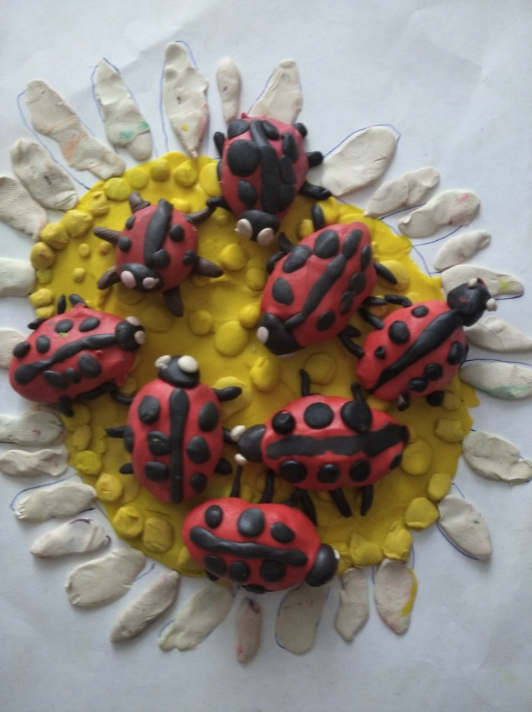

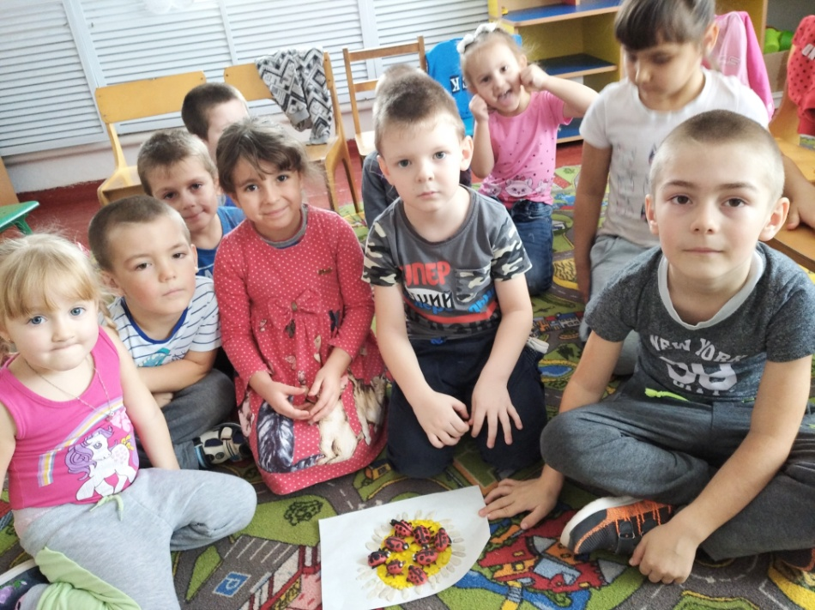

23.03.2021г. Мастер – класс с дошкольниками– пластилинография – «Божья коровка».

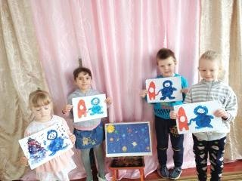

12.04.2021г. Флешмоб «Письмо Ю.А.Гагарину.

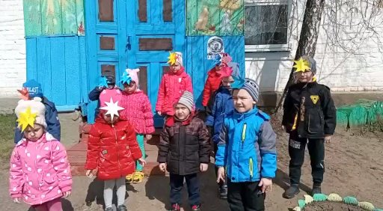



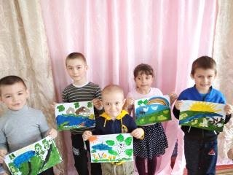

21.04.2021г. Участие дошкольников во Всероссийском конкурсе творческих работ «Мой край родной ».

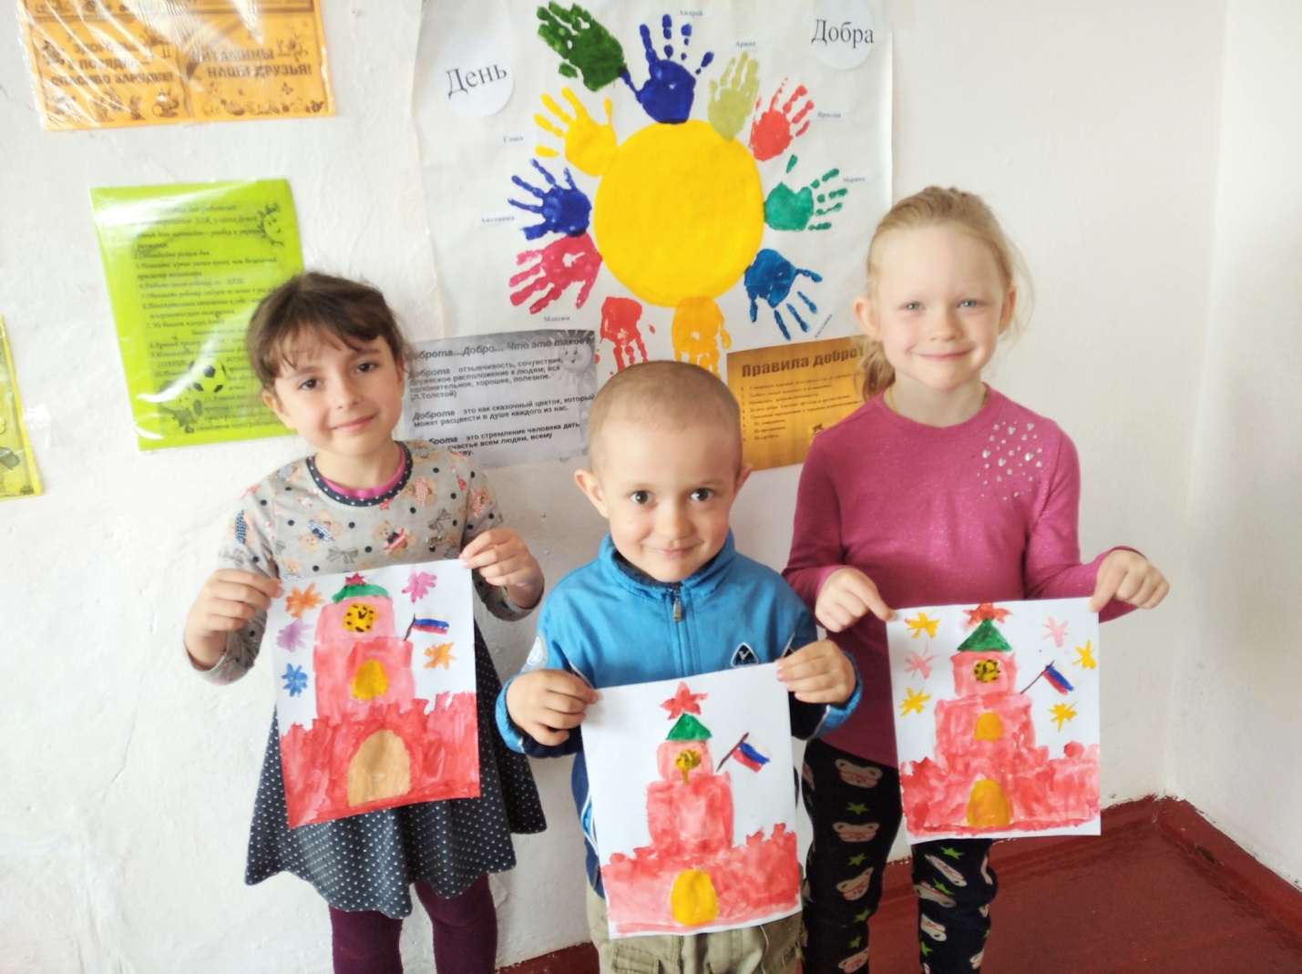

23.04.2021г. Рисование старших дошкольников «Башня Кремля».

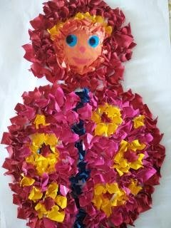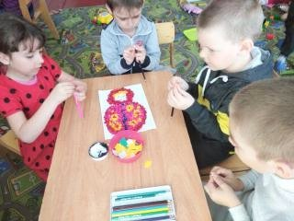

22.04.2021г. Мастер – класс с дошкольниками. Объемная аппликация: «Матрешка в сарафанчике».

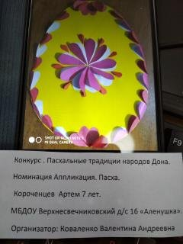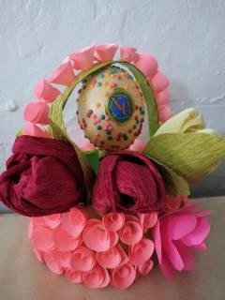

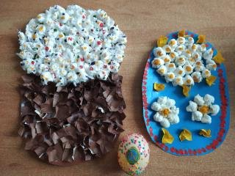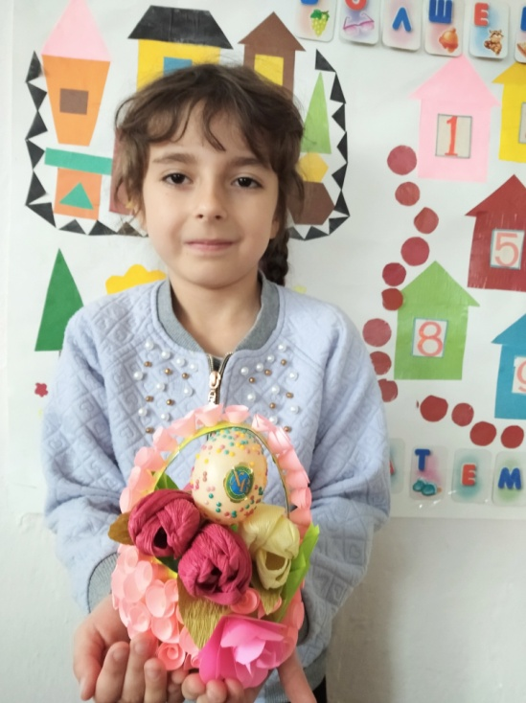

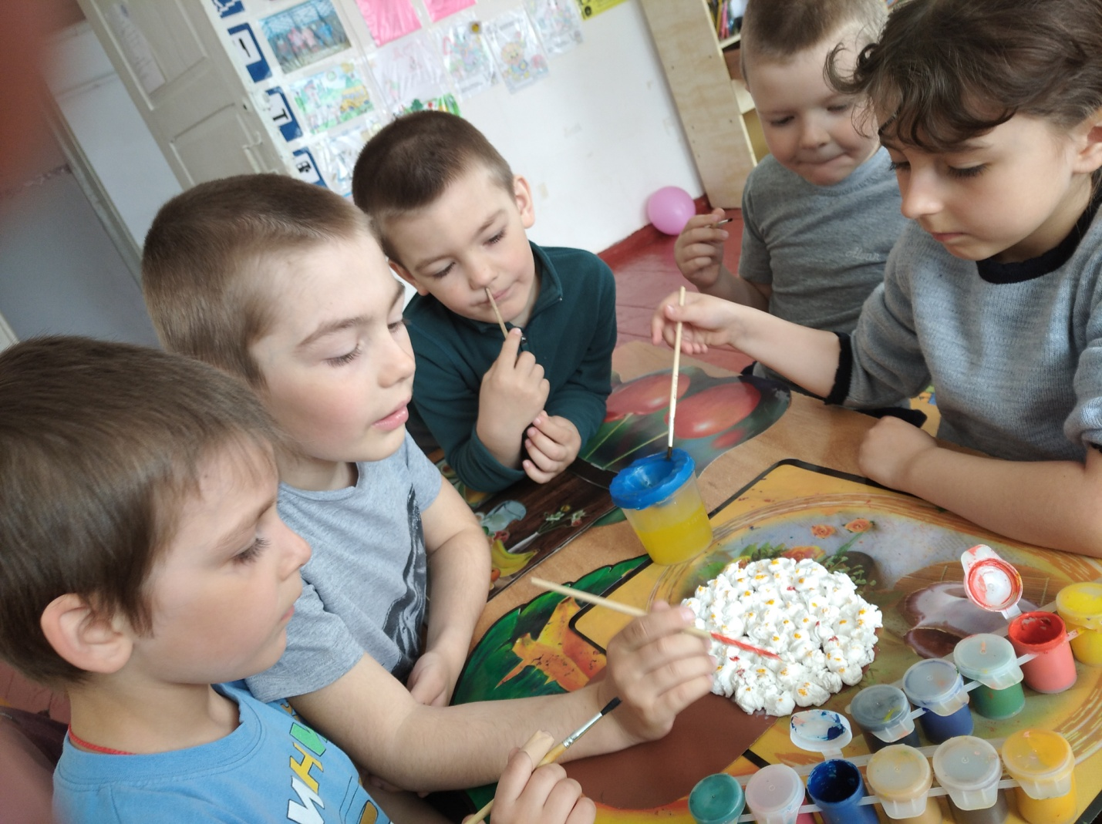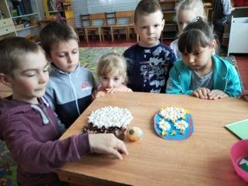30.04.2021г. Участие дошкольников во Всероссийском конкурсе «Пасхальные традиции народов Дона». Награждены грамотами.

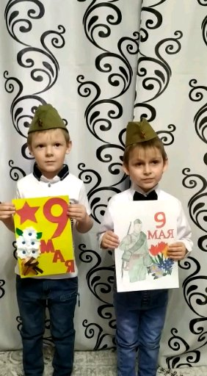

09.05.2021г. Участие дошкольников в конкурсе детских творческих работ «День Победы».

22.03.2021г. Мастер – класс из бросового материала «Веселый человечек».

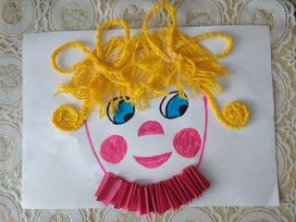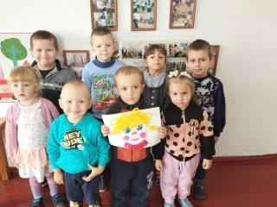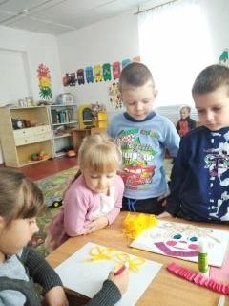

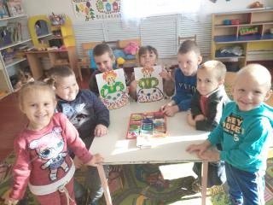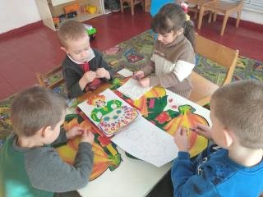

26.03.2021г. Мастер – класс с дошкольниками -пластилинография - «Дымковская Барышня».